Im Überblick
DECT Schnurlostelefone

KX-PRX150
2in1-Telefon mit DECT und 3G/GSM-Funktion
Android 4.0 Betriebssystem
3,5 Zoll Touchscreen (kapazitiv)
WiFi/Bluetooth/3G/GSM
Micro SD/SDHC-Steckplatz
2 Megapixel-Frontkamera
0,3 Megapixel Rückkamera
Bis zu sechs Mobilteile nutzbar
Anrufer- und Wahlsperre
Integrierter Anrufbeantworter mit 40 Min. Aufnahmezeit und erweiterten AB-Funktionen

KX-PRX120/110
Android 4.0 Betriebssystem
3,5 Zoll Touchscreen (kapazitiv)
WiFi/Bluetooth/GSM
Micro SD/SDHC-Steckplatz
0,3 Megapixel Rückkamera
Bis zu sechs Mobilteile nutzbar
Anrufer- und Wahlsperre
Nur KX-PRX120: integrierter Anrufbeantworter mit 40 Min. Aufnahmezeitund erweiterten AB-Funktionen

Diesen Pressetext und Pressefotos (downloadfähig mit 300 dpi) finden Sie unter www.presse.panasonic.de

Anschläge: 4.267
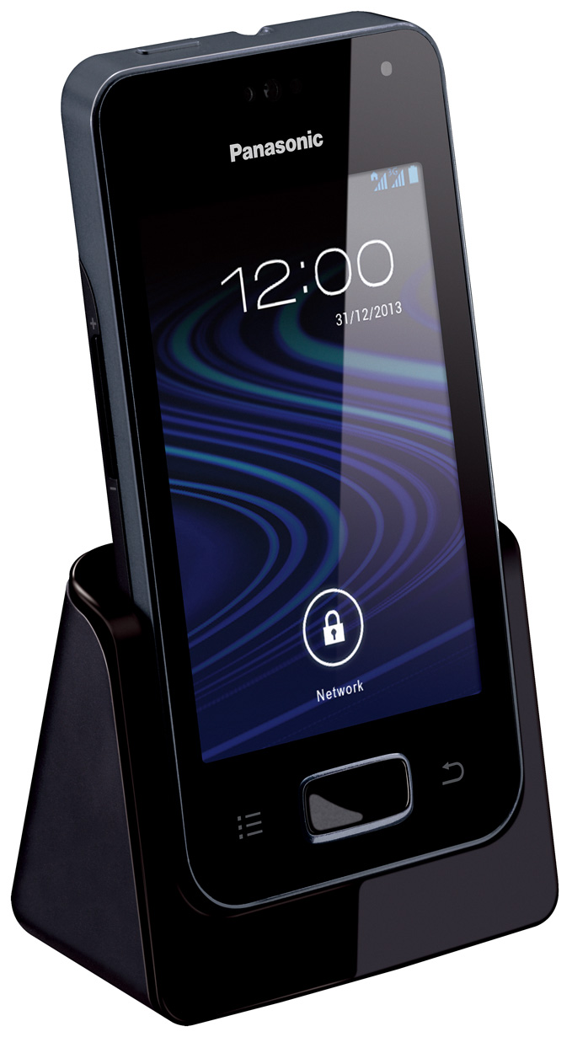
Hamburg, August 2013 – Im September bringt Panasonic zwei vollkommen neuartige DECT-Telefone auf den Markt. Telefonieren über das Festnetz in entsprechend hoher Qualität ist die Basis aller Modelle. Ihre Kommunikationsfähigkeit geht jedoch weit darüber hinaus: Zahlreiche nützliche Features wie Touchscreen-Bedienung und die Nutzung von Android-Apps machen sie zu unverzichtbaren Alltagsbegleitern in jeder Lebenslage. Für das KX-PRX150 gilt dies dank 3G/GSM-Unterstützung auch unterwegs, die Modelle KX-PRX120/110 konzentrieren sich hingegen auf den vielfältigen Einsatz zuhause.
Einzigartige Touchscreen DECT-Telefone von Panasonic verbinden Festnetz und Mobilfunk
Mit Android-Betriebssystem und 3G/GSM-Funktionalität erweitert Panasonic die Festnetztelefonie
PRESSEINFORMATION
Nr. 064 /FY 2013, August 2013

Mit dem KX-PRX150 setzt Panasonic ein ganz besonderes Ausrufezeichen: Es kombiniert die DECT-Technologie fürs Festnetz mit 3G/GSM-Funktionalität für den Mobilfunk. Diese Kombination führt dazu, dass sich das KX-PRX150 sowohl zu Hause als auch unterwegs nutzen lässt. So benötigt man nur noch ein einziges Gerät und muss nicht auf mehreren Geräten z.B. seinen Kalender und seine Kontakte verwalten. Zuhause fungiert es via DECT als lupenreines Festnetztelefon, unterwegs lässt es sich als Mobiltelefon nutzen. Dank Android 4.0 (Ice Cream Sandwich) und Google Play Store sind neben der reinen Telefonie auch weitere Smartphone-Funktionen verfügbar.

Das gilt auch für die günstigeren Modelle KX-PRX120 (mit Anrufbeantworter) und KX-PRX110, die auf die 3G/GSM-Funktionalität verzichten. Auch sie bieten dank Android-Betriebssystem und Einbindung ins Heimnetzwerk via WLAN eine völlig neue Telefonerfahrung. Durch den Zugang zum Google Play Store lassen sich die Lieblings-Apps auf dem Touchphone nutzen – egal ob soziale Netzwerke, Chat-Apps, Internet-Browser oder Musikstreaming-Dienste wie Spotify. Darüber hinaus lassen sich die Modelle der PRX-Serie mittels eingebauter Kamera auch als Videotelefon über Skype oder Google Hangout nutzen. So kann man nun auch mit seinem Festnetztelefon dank WLAN mit seinen Liebsten sprechen und sie gleichzeitig sehen.

Neben der Kamera bieten diese Modelle weitere Vorzüge wie Bluetooth und GPS-Unterstützung für maximale Kommunikationsmöglichkeiten. Darüber hinaus bieten die kompakten Telefone Platz für eine Erweiterung des 4GB großen internen Speichers durch Micro SD/SDHC-Karten auf bis zu 32GB.

Als stationäre Telefone eignen sich die PRX120/110-Modelle in idealer Weise als Schaltzentrale zu Hause. Zum Beispiel als Universal-Fernbedienung, sei es über Apps für Panasonic-Geräte oder Home Automation-Anwendungen anderer Hersteller. Auch für die Terminplanung der Familienmitglieder kann das Telefon beispielsweise mithilfe des Google-Kalenders genutzt werden. Ein weiterer Vorteil ist die für Festnetztelefone bewährte stationäre Ladestation: Damit ist es im Gegensatz zu Smartphones deutlich unwahrscheinlicher, dass der Akku schlapp macht, wenn man ihn braucht.

Das Topmodell KX-PRX150 bietet das breiteste Spektrum an Funktionen. Vor allem da es dank SIM-Karten-Steckplatz auch außer Haus im Einsatz ist. So lässt sich mit entsprechendem Vertrag auch unterwegs über das Mobilfunknetz telefonieren. Kehrt man wieder nach Hause zurück, meldet die Basis verpasste Festnetzanrufe und man kann sofort via DECT-Verbindung über das Festnetz in Festnetzqualität zurückrufen. Selbstverständlich lässt sich die DECT-Funktion auch abschalten, um unterwegs Energie zu sparen. Sowohl mobil als auch in den eigenen vier Wänden im Einsatz ist dagegen das Adressbuch, so dass es nicht nötig ist separate Einträge für beide Nutzungsmöglichkeiten anzulegen.

Die neuen Panasonic Schnurlostelefone sind ab September 2013 verfügbar.
Das KX-PRX150 mit 3G/GSM-Funktionalität und AB (40 Minuten Aufnahmezeit) ist für 199,99 Euro (unverbindliche Preisempfehlung) erhältlich. Das KX-PRX120 ohne 3G/GSM gibt es für 169,99 Euro und mit dem KX-PRX110 die Variante ohne 3G/GSM und Anrufbeantworter für 149,99 Euro. Zudem bietet Panasonic passende optionale Mobilteile an.

Technische Daten KX-PRX-Serie

Modell | KX-PRX150GB | KX-PRX120GW | KX-PRX110GW
Farben | Schwarz (B) | Weiß (W) | Weiß (W)
Mehrere Mobilteile | 6 | 6 | 6
Mehrere Basisstationen | 4 | 4 | 4
Strahlungsarm | • | • | •
Reduzierter Stromverbrauch (Stand-by) | 0,4 W | 0,4 W | 0,4 W
Aufnahmezeit (Minuten) | 40 | 40 | —
Bedienung des Anrufbeantworters | Mobilteil | Mobilteil | —
Sprachausgabe | Mobilteil | Mobilteil | —
Direkzugriff auf einzelne AB Nachrichten | • | • | —
Schnelles Vor- und Zurückspulen innerhalb einer Nachricht | • | • | —
AB Fernabfrage | • | • | —
Benachrichtigungsmeldung per Anruf | • | • | —
Gespräch mitschneiden | • | • | —
Android Version | 4.0.4 | 4.0.4 | 4.0.4
Wi-Fi integriert | • | • | •
Google Play Unterstützung | • | • | •
Touchscreen | • | • | •
Frontkamera | • (0,3 MP) | • (0,3 MP) | • (0,3 MP)
Rückkamera | • (2,0 MP) | — | —
LED Blitz | • | — | —
GPS | • | • | •
SD-Kartenslot | • (microSD, microSDHC bis zu 32 GB) | • (microSD, microSDHC bis zu 32 GB) | • (microSD, microSDHC bis zu 32 GB)
USB-Anschluss | • (Micro USB, USB Version 2.0) | • (Micro USB, USB Version 2.0) | • (Micro USB, USB Version 2.0)
Bluetooth integriert | • | • | •
Telefonbuchtransfer vom Handy via Bluetooth | • | • | •
Bluetooth Headset kompatibel | • | • | •
Kalender & Terminplaner | • | • | •
Clear Sound Technologie | • | • | •
Display | 3,5 Zoll TFT-Farbdisplay HVGA 262.000 Farben | 3,5 Zoll TFT-Farbdisplay HVGA 262.000 Farben | 3,5 Zoll TFT-Farbdisplay HVGA 262.000 Farben
Farbdisplay | • | • | •
Displaybeleuchtung | weiß | weiß | weiß
Separate Taste zur Lautstärkeregelung | • | • | •
Beleuchtete Tastatur | • | • | •
Freisprechen | • | • | •
Headset-Anschluss | • | • | •
Tastatursperre | • | • | •
Wahlsperre (z.B. 0190xx Nummern sperren) | • | • | •
Wahlwiederholungspeicher | Speicherkapazität 512 mb | Speicherkapazität 512 mb | Speicherkapazität 512 mb
Anruferanzeige (CLIP) | • | • | •
Anruferliste | 50 | 50 | 50
Menüsprachen | 28 | 28 | 28
Nachtmodus: zeitgesteuerte Klingelabschaltung am Mobilteil | • | • | •
Eingehende Anrufe blockieren | • | • | •
Ruftöne/ -melodien (polyphon) | - / 61 | - / 61 | - / 61
Direktzugriff auf einzelne AB Nachrichten | • | • | —
Zielwahltaste | • | • | •
Telefonbucheinträge (Namen + Nummern) | bis zu 300 | bis zu 300 | bis zu 300
Datum/ Uhrzeit/ Wecker | • / • / • | • / • / • | • / • / •
SMS | über Mobilfunkverbindung
Energiequelle | Li-Ion | Li-Ion | Li-Ion
Ladezeit | 5 | 5 | 5
Stand-by-Zeit (Std.) | bis zu 290 | bis zu 220 | bis zu 220
Sprechzeit (Std.) | bis zu 10 | bis zu 10 | bis zu 10
Wandmontage | • | • | —
Paging-Taste (Mobilteil-Suchhilfe) | • | • | •
Bezeichnung opt. Mobilteil | KX-PRXA15 | KX-PRXA10 | KX-PRXA10
Größe Basisstation (H x B x T) in mm | 88 x 119 x 45 | 88 x 119 x 45 | 88 x 119 x 45
Größe Mobilteil (H x B x T) in mm | 117 x 62 x 14 | 117 x 62 x 14 | 117 x 62 x 14
Gewicht Mobilteil in g | 140 | 140 | 140

Über Panasonic:
Die Panasonic Corporation gehört zu den weltweit führenden Unternehmen in der Entwicklung und Produktion elektronischer Technologien und Lösungen für Kunden in den Geschäftsfeldern Residential, Non-Residential, Mobility und Personal Applications. Seit der Gründung im Jahr 1918 expandierte Panasonic weltweit und unterhält inzwischen über 500 Konzernunternehmen auf der ganzen Welt. Im abgelaufenen Geschäftsjahr (Ende 31. März 2013) erzielte das Unternehmen einen konsolidierten Netto-Umsatz von 7,30 Billionen Yen/68 Milliarden EUR. Panasonic hat den Anspruch, durch Innovationen über die Grenzen der einzelnen Geschäftsfelder hinweg Mehrwerte für den Alltag und die Umwelt seiner Kunden zu schaffen. Weitere Informationen über das Unternehmen sowie die Marke Panasonic finden Sie unter www.panasonic.net.

Bei Veröffentlichung oder redaktioneller Erwähnung freuen wir uns über die Zusendung eines Belegexemplars!

Weitere Informationen:

Panasonic Deutschland
Eine Division der Panasonic Marketing Europe GmbH
Winsbergring 15
22525 Hamburg

Ansprechpartner für Presseanfragen:
Michael Langbehn
Tel.: 040 / 8549-0
E-Mail: presse.kontakt@eu.panasonic.com

